SSV. IES Haría
UT8. Actividad 5

Planificación de tareas



1. Planificación o programación de tareas

Los equipos requieren cada cierto tiempo un mantenimiento mínimo para que su funcionamiento sea óptimo.

Se trata de tareas de mantenimiento como desfragmentar el disco duro, pasar Scandisk para comprobar la integridad de los discos duros, analizar el sistemas con un el antivirus, etc. Pequeñas tareas que requieren tiempo y que siempre acabamos dejándolas en el olvido.

Vamos a ver cómo poder programas estas tareas de forma sencilla para que se realicen de forma regular en el tiempo.

1.1. El programador de tareas

El Programador de tareas ayuda a programar tareas automatizadas que realizan acciones a una hora concreta o cuando se produce un determinado evento.

Mantiene una biblioteca de todas las tareas programadas, proporcionando una vista organizada de las tareas y un punto de acceso cómodo para administrarlas. Desde la biblioteca, puede ejecutar, deshabilitar, modificar y eliminar tareas.

Para ejecutar el Programador de tareas mediante la interfaz de Windows realizamos la siguiente secuencia:
Hacemos clic en Inicio → Panel de control → Sistema y Seguridad → Herramientas administrativas → Programar tareas.

De que forma o formas alternativas podemos acceder al programador de tareas

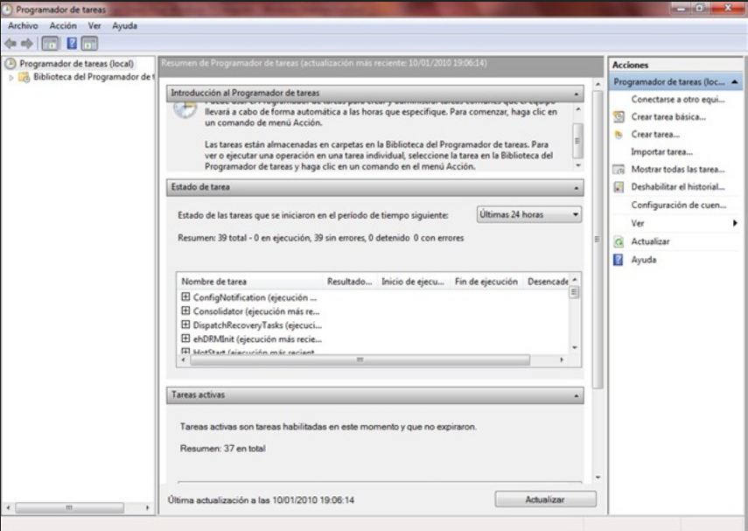
1.1. Propiedades de un servicio

